Учреждение образования

«БЕЛОРУССКИЙ ГОСУДАРСТВЕННЫЙ УНИВЕРСИТЕТ

ИНФОРМАТИКИ И РАДИОЭЛЕКТРОНИКИ»

Кафедра информационных технологий автоматизированных систем

Отчет по лабораторной работе №7

по курсу «ИТОКБ»

на тему: «Управление установкой и настройкой системы безопасности Windows 10»

Вариант 4

|  |  |
| --- | --- |
| Выполнил магистрант группы 025941: | Колесников В.Г. |
| Проверил: | Боброва Т.С. |

МИНСК

2021

**Задание 1:** Измените какой-либо параметр групповой политики пользователя, используя графический интерфейс пользователя. Проверьте результат изменения. Определите соответствующие ключи в реестре.

Зайти в редактор групповой политики можно с помощью выполнения программы gpedit.msc. Интерфейс редактора представлен на рисунке 1.1.

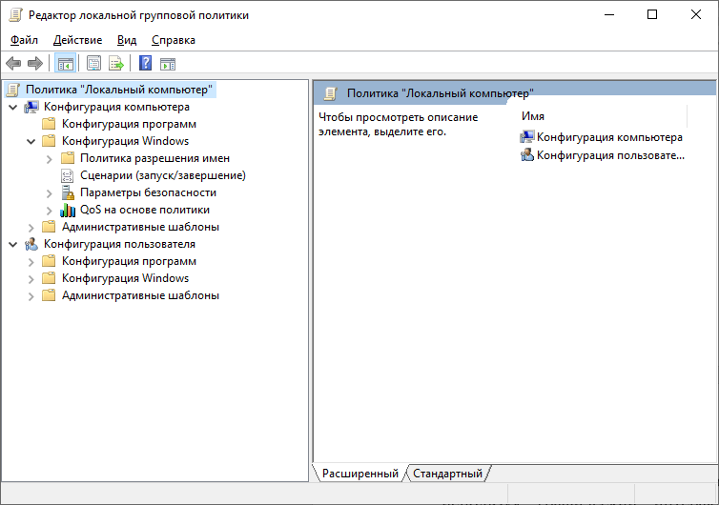

Рисунок 1.1 – Интерфейс редактора групповой политики

Для задания изменяется политика «Скрыть значок Internet Explorer на рабочем столе». Путь к данной политике в редакторе показан на рисунке 1.2.

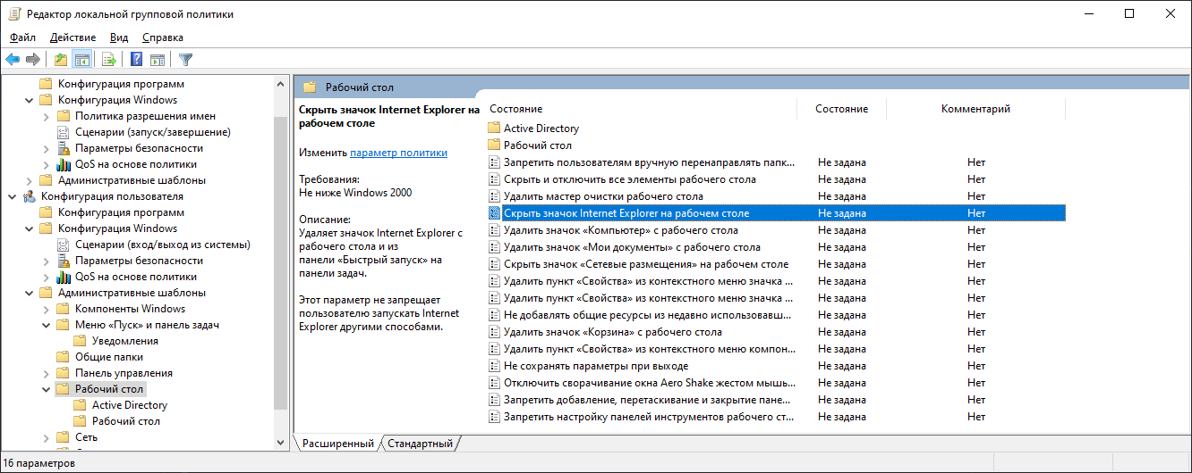

Рисунок 1.2 – Путь к изменяемой политике

Заданные изменения в политике указаны на рисунке 1.3.

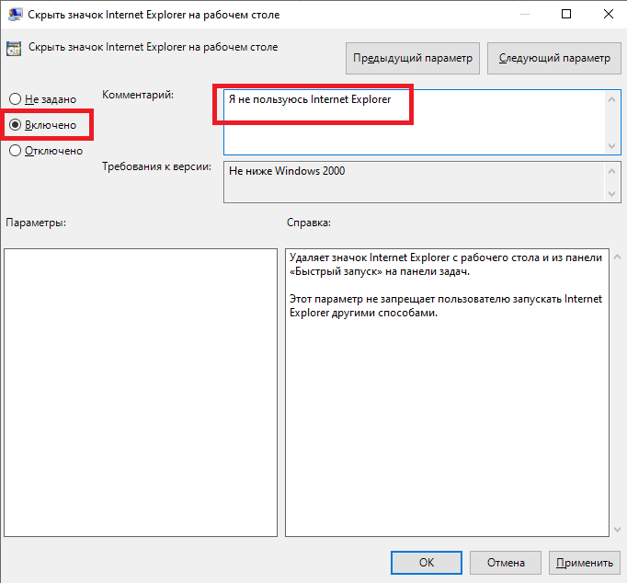

Рисунок 1.3 – Измененная политика

Новые параметры политики приведены на рисунке 1.4.

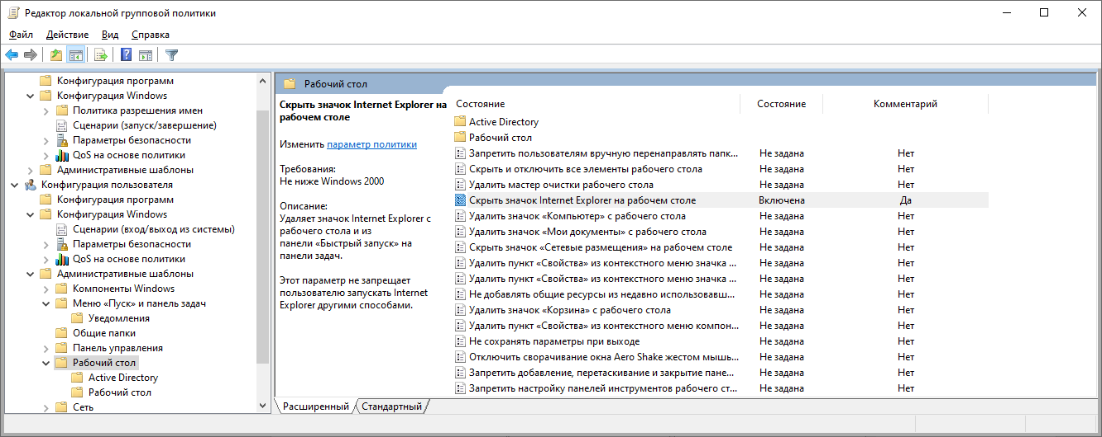

Рисунок 1.4 – Новые параметры измененной политики

Соответствующий ключ в реестре указан на рисунке 1.5.

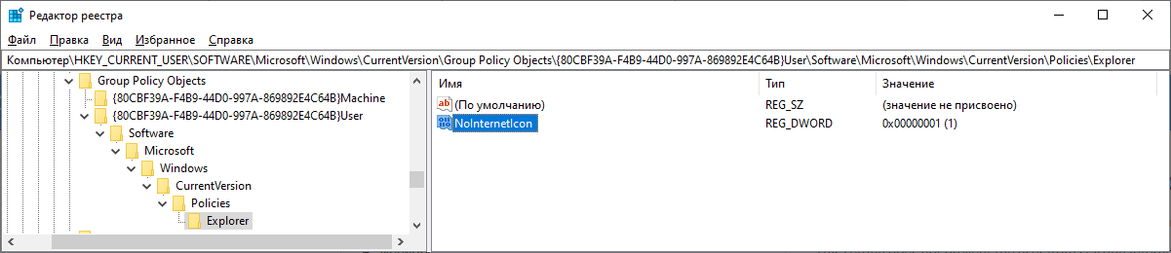

Рисунок 1.5 – Ключ измененной политики в реестре и путь к нему

**Задание 2:** Измените какой-либо параметр групповой политики пользователя, используя интерфейс командной строки. Проверьте результат изменения. Определите соответствующие ключи в реестре.

Для изменения групповой политики через командную строку используется команда «REG» с параметром «ADD». Третьим параметром идет путь к добавляемой политике в реестре. Для указания имя политики используется аргумент «/v», для параметра политики – аргумент «/t». Аргумент «/d» позволяет указать данные для политики. Выполнение операции изменения политики приведено на рисунке 2.1

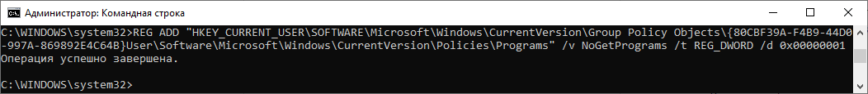

Рисунок 2.1 – Изменение групповой политики через командную строку

Для просмотра измененной политики используется параметр «QUERY» с указанием путя к измененной политике. Выполнение команды «REG QUERY» приведено на рисунке 2.2.

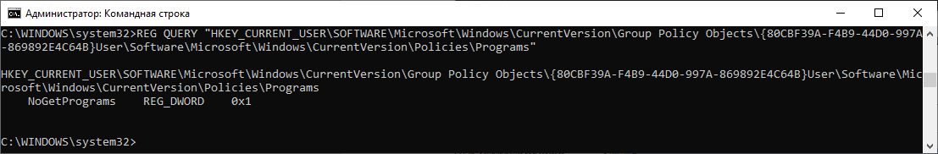

Рисунок 2.2 – Просмотр измененной политики

Данное изменение записывается в реестр по указанному пути. На рисунке 2.3 показана измененная политика в реестре и путь к ней.

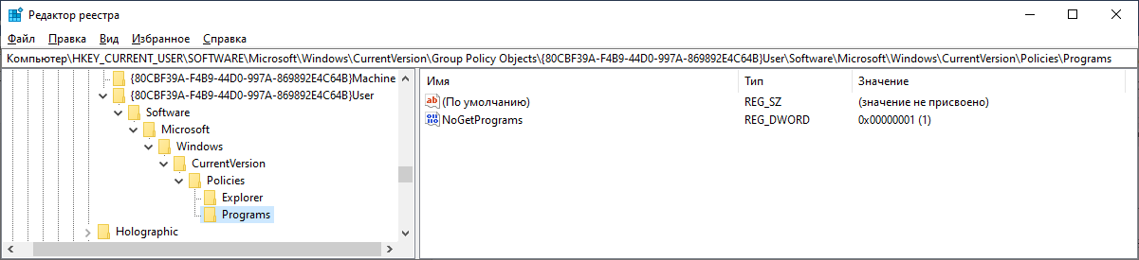

Рисунок 2.3 – Измененная политика в реестре

**Задание 3:** Измените какой-либо параметр групповой политики пользователя, используя Редактор реестра. Проверьте результат изменения.

Для изменения групповой политики через реестр, необходимо зайти в него через команду «regedit». На рисунке 3.1 показана изменяемая политика в реестре.

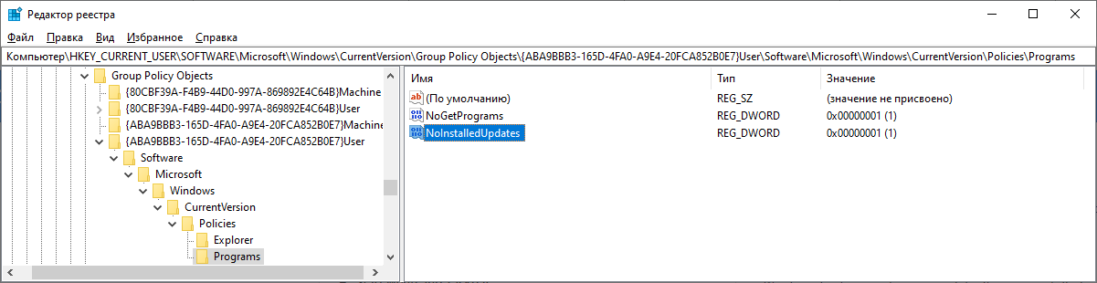

Рисунок 3.1 – Изменяемая политика в реестре

Изменение данной политики показано на рисунке 3.2.

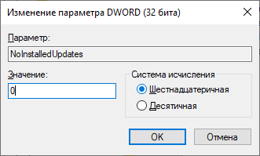

Рисунок 3.2 – Изменение групповой политики в реестре

Новое значение измененной политики приведено на рисунке 3.3.

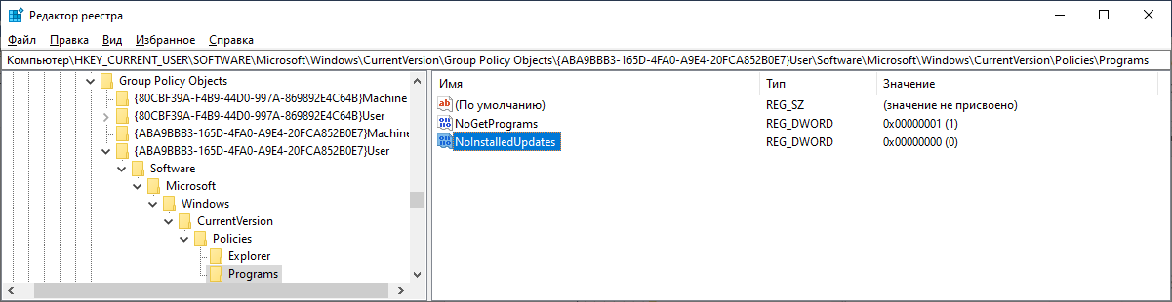

Рисунок 3.3 – Новое значение измененной политики в реестре

**Задание 4:** Напишите свой сценарий, изменяющий параметры пользователя. (например, в административных шаблонах). Запустите скрипт и убедитесь, что он работает.

Для изменения групповой политики через скрипт необходимо созать файл с расширением «.vbs». Изменияемая политика с исходными данными в реестре приведена на рисунке 4.1

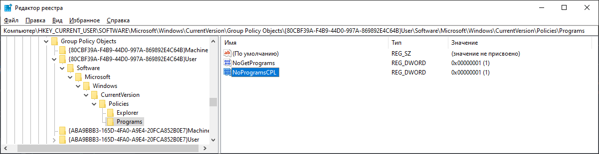

Рисунок 4.1 – Изменяемая политика в реестре

Для изменения политики был создан файл «change_group_policy.vbs». Содержимое файла приведено на рисунке 4.2.

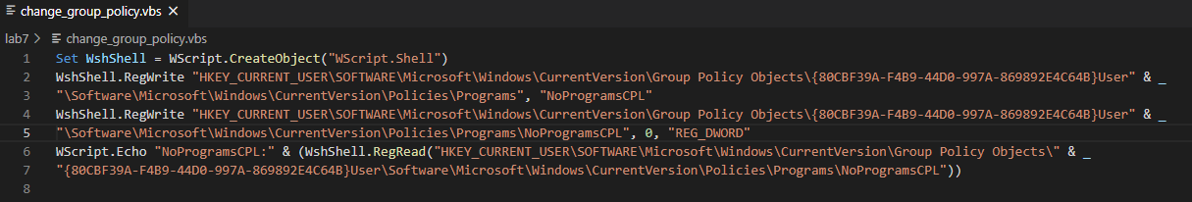

Рисунок 4.2 – Содержимое скрипта на изменение групповой политики

При запуске скрипта на изменение политики произойдет перезапись значения, после чего выведется сообщение с новым значением измененной политики, которое представлено на рисунке 4.3.

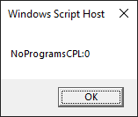

Рисунок 4.3 – Сообщение с измененным значением политики

Измененное значение политики в реестре приведено на рисунке 4.4.

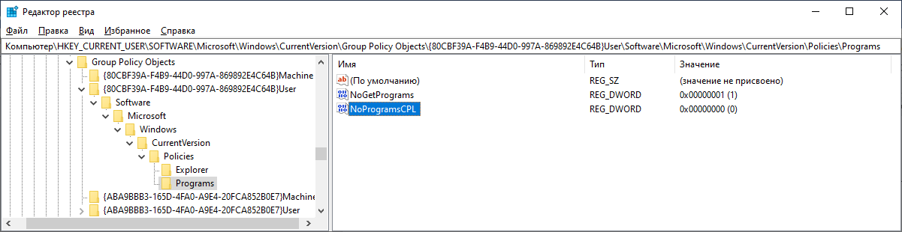

Рисунок 4.4 – Измененное значение политики в реестре

**Выводы:**

Для настройки политики безопасности можно использовать четыре подхода: GUI, командная строка, реестр и скрипт. Для обычных пользователей изменение политики безопасности – не частая операция, так что знания в данной области можно ограничить использованием GUI и реестра. Для одновременной настройки большого количества операционных систем можно использовать командную строку или VB скрипт. Для внесения большого количества изменений предпочтительнее использовать VB скрипт. Однако стоит учесть, что использование скриптов и команд командной строки рекомендуется только с наличием соответствующих знаний, т.к. в некоторых случаях данные операции могут навредить безопасности пользователя.